# ОСТАВАЙТЕСЬ ДОМА
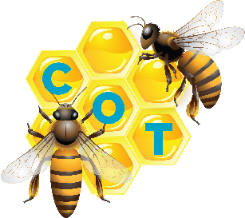
ГБОУ ШКОЛА № 657
ПЛАН МЕРОПРИЯТИЙ НА 18.05.2020 Понедельник
«Формирование пожаробезопасного поведения детей»

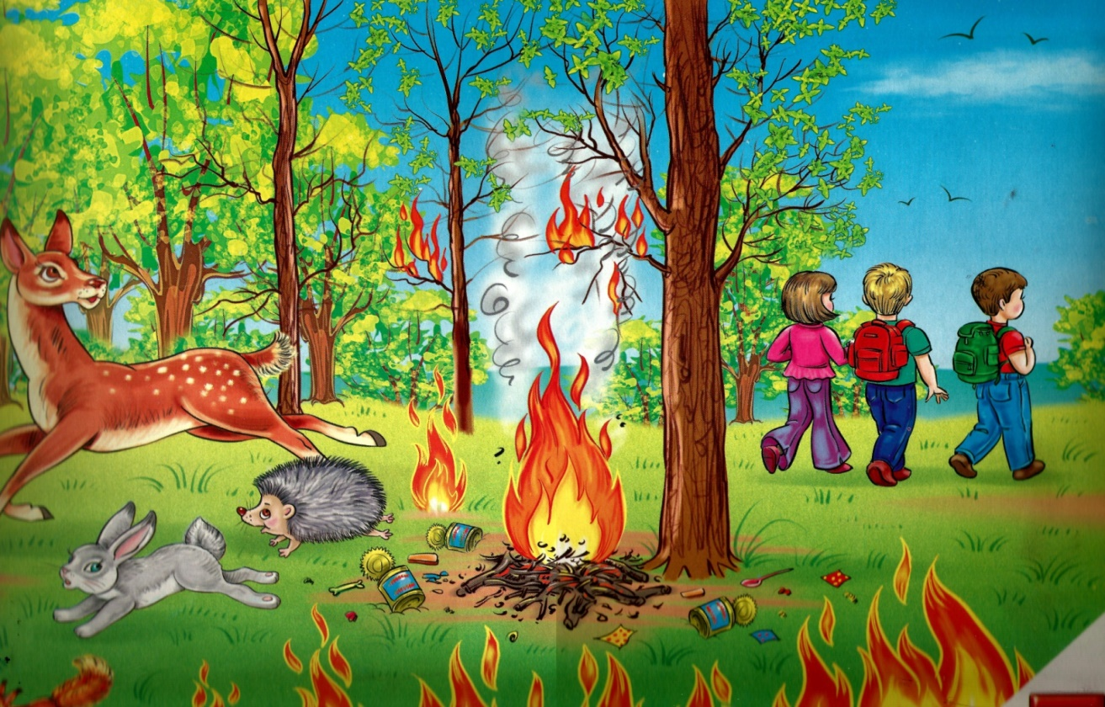

Почти все пожары в нашей стране возникают по вине человека. Мы справимся с природными пожарами, только если изменим поведение людей и сформируем осторожное и ответственное отношение к использованию огня.
В рамках формирования пожаробезопасного поведения детей разработаны образовательные материалы (игры, мультфильмы, уроки) и материалы социальной рекламы (видеоролики, наружная реклама).
Разработанные материалы находятся в общем доступе в сети Интернет по следующим ссылкам:
- образовательные материалы: http://act.gp/fire-games;
- материалы социальной рекламы: http://act.gp/stop-fire.

